**Modul 4 , Table Driven, Finite State Automata**

Automata Construction atau Automata-based programming adalah salah satu paradigma pemrograman dimana program dianggap seperti finite-state machine (FSM) atau formal automaton

lainnya yang memiliki berbagai state-state yang saling berkaitan dan memiliki aturan tertentu yang

jelas. Berikut ini indikator utama dalam Automata-based programming:

1. Jangka waktu eksekusi program dipisahkan dengan jelas pada state yang ada dan tidak

terjadinya eksekusi yang overlaping pada state state yang ada.

2. Semua komunikasi antara state-state yang ada (perpindahan antar state) hanya dapat

dilakukan secara eksplisit yang disimpan pada suatu global variable.

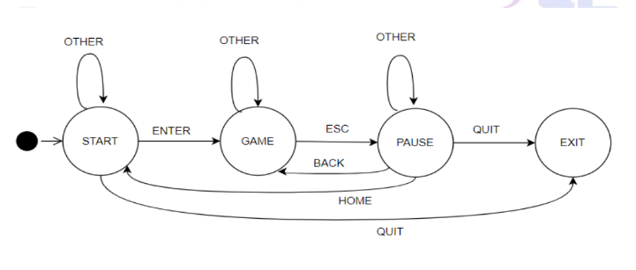

Implementasi Code

Program ini menerapkan prinsipfinite state automata dimana memilik step dari setiap process, START, PAUSE,RELOAD,EXIT